E3M000/LEDN040DE

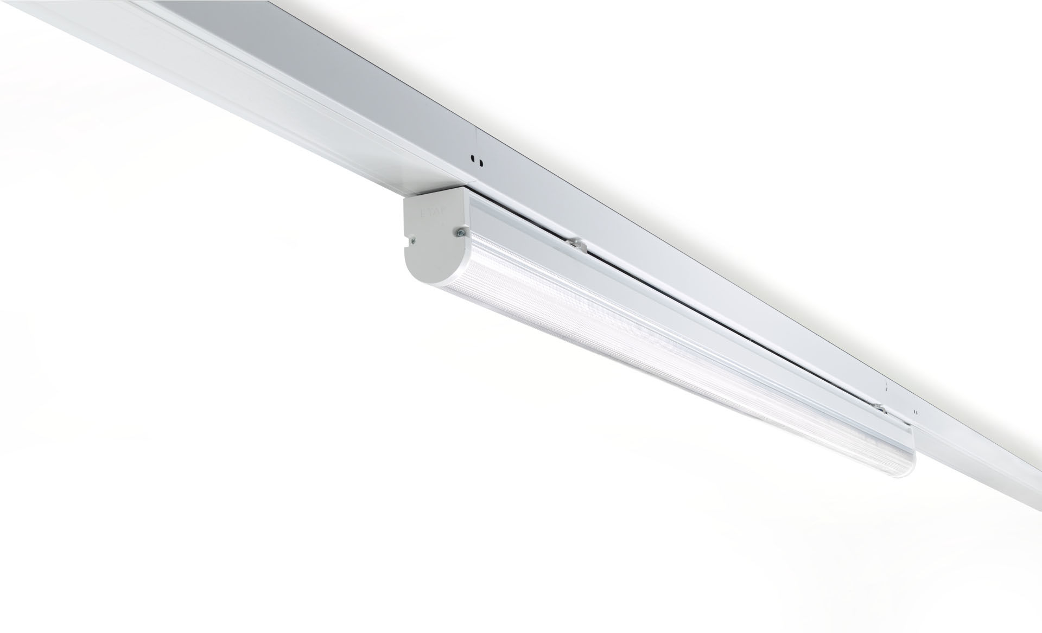
- Luminária de linha industrial
- DUAL●LENS optics, policarbonato (PC), intensiva distribuição luminosa.
- Módulo para montagem em perfil base. Perfil base em aço robusto e rígido de 0,8 mm. Módulo em alumínio lacado. Montagem do módulo na base sem necessidade de ferramentas. Adequado para remodelação de sistemas fluorescentes ETAP E3. Ligação elétrica à base com ficha seletora de fase.
- Dimensões: 1568 mm x 60 mm x 100 mm.
- Fluxo luminoso: 4300 lm, Fluxo luminoso específico: 123 lm/W.
- Potência: 35.0 W, DALI regulável, com sistema de controlo da iluminação em função da luz natural ELS.
- Frequência: 50-60Hz AC.
- Tensão: 220-240V.
- Classe de isolamento: classe I.
- LED com manutenção de luz superior; após 50.000 horas de funcionamento a luminária retém 98% do seu fluxo inicial (Tq = 25°C).
- Temperatura de cor: 4000 K, Restituição de cor ra: 80.
- Standard deviation colour matching: 3 SDCM.
- DUAL●LENS™ com UGR <= 22 conforme norma EN 12464-1 para exigências visuais moderadas e de concentração.
- Segurança fotobiológica EN 62471: RISK GROUP 0 UNLIMITED.
- Alumínio lacado base, RAL9016 - tráfego branco (texturado).
- Grau de protecção IP: IP20.
- Grau de protecção IK: IK02.
- Teste ao fio encandescente: 650°C.
- 5 anos de garantia sobre luminária e driver.
- Certificações: CE, ENEC.
- Luminária com ligações livres de halogéneo.
- A luminária foi desenvolvida e produzida de acordo com a norma EN 60598-1 numa empresa certificada pela ISO 9001 e pela ISO 14001.

